政風宣導電子專刊 中華民國109年11月 機關安全維護宣導
健保永續全民有責：漲保費回歸「法治」避免「人治」
元智大學社會暨政策科學學系教授兼院長／劉宜君


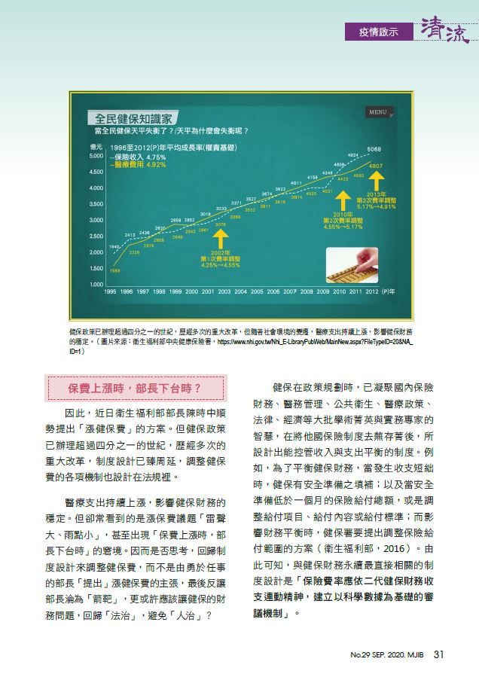

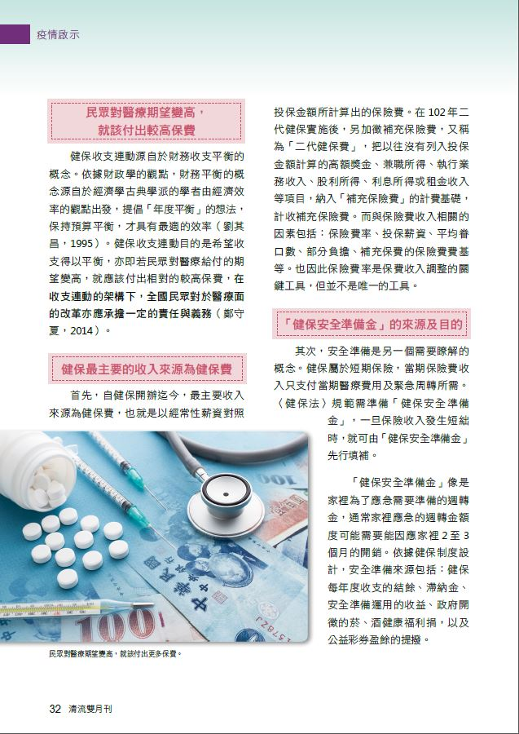

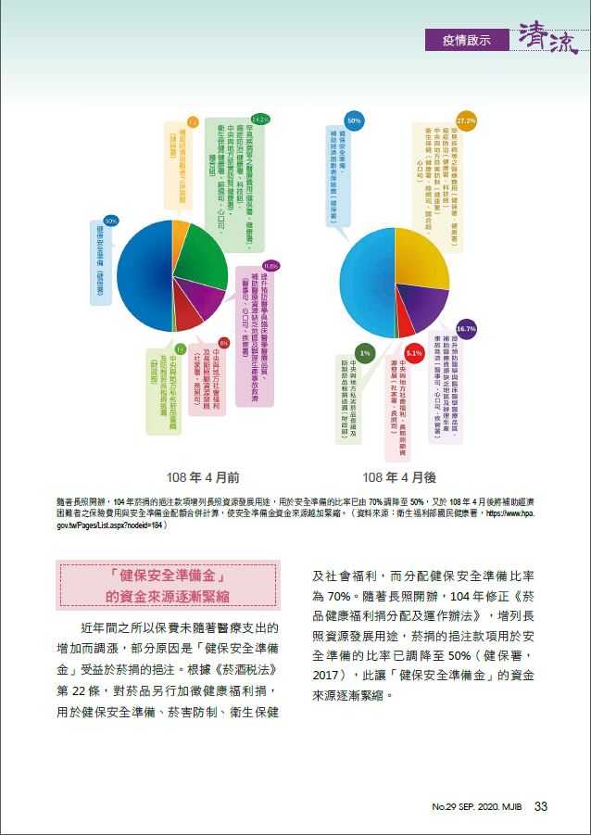

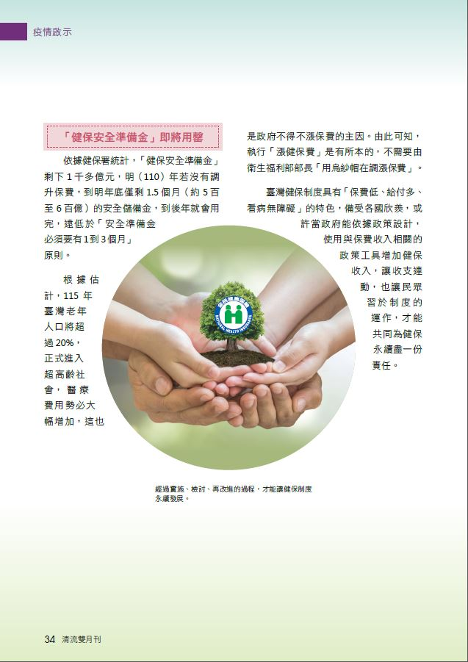

本文摘自清流雙月刊中華民國109年9月 號P30-P34

政風宣導電子專刊 中華民國109年11月 公務機密維護宣導
太空活動法
國家太空中心、台灣太空產業發展協會／黃楓台
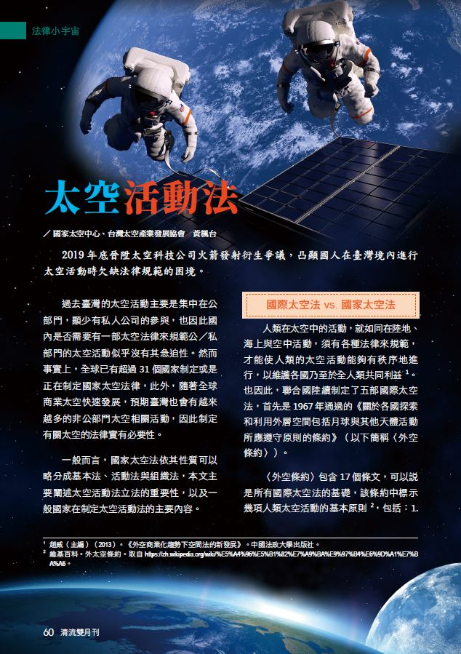

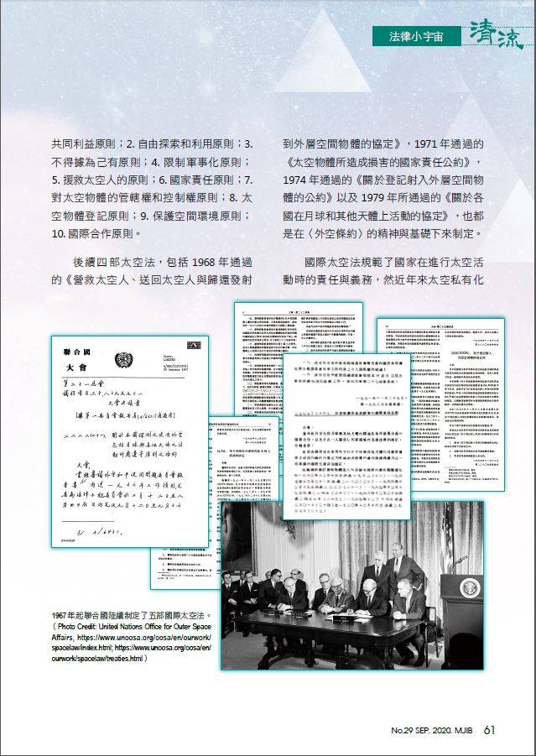

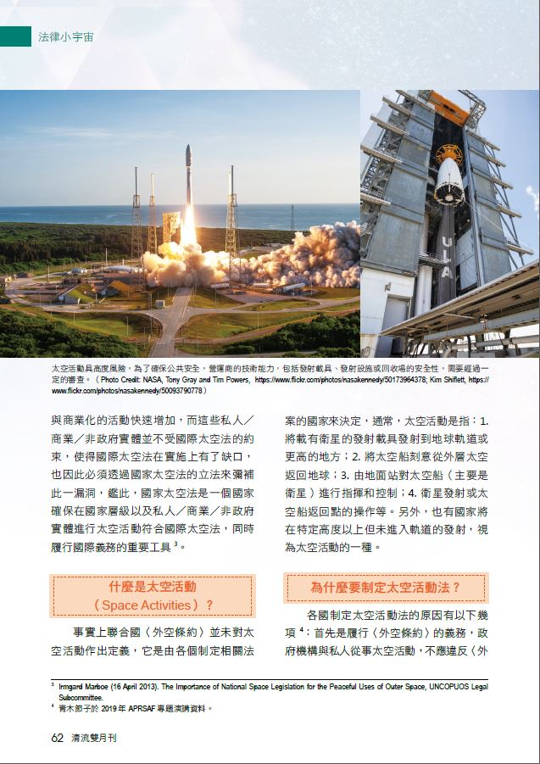

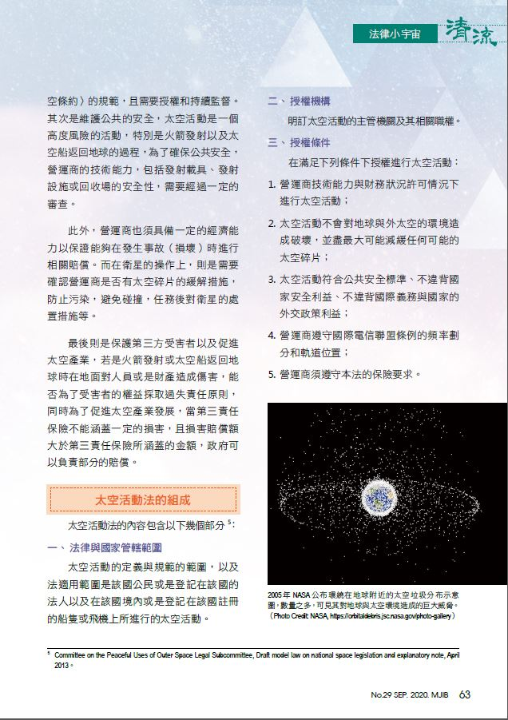
本文摘自清流雙月刊中華民國109年9月 號P60-P63

